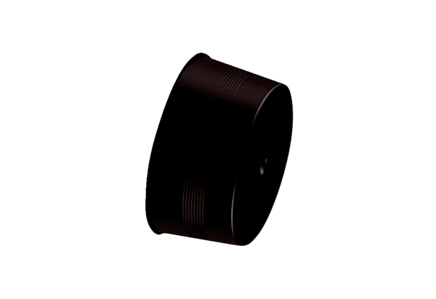Zárófedél MA-VD90Csomagolási egység: 10 darabVálaszték: K
Termékszám: 0059.2139Gyártó: MAICO

